第一章
一 MOSFET开关损耗
开关损耗每个开关周期出现两次，它包含开通损耗和关断损耗，下图是MOSFET在开通过程中的电压、电流波形图。
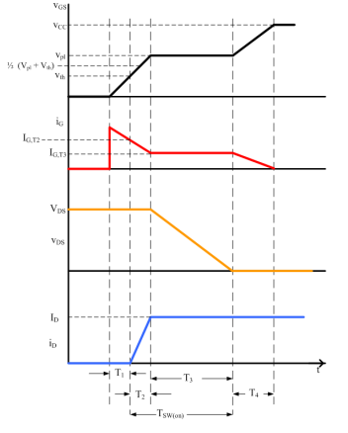
MOSFET开通波形图
- 计算公式
2.1开通时间计算公式
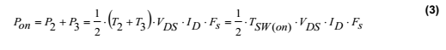
注：Rtot 为栅极总电阻
注：公式（3）是开通总损耗 公式；（4）、（5）是驱动电流计算公式；公式（6）、（7）是开通时间计算公式，公式（8）是总的开通时间计算公式
2.2 同理2.1得出关断总损耗计算公式如公式（9）所示
2.3 栅极驱动损耗
2.4 MOSFET输出损耗
2.5 MOSFET导通损耗
三、驱动电阻上限值的计算
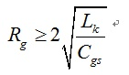
3.1 驱动电阻下限值的计算原则为：驱动电阻必须在驱动回路中提供足够的阻尼，来阻尼mos开通瞬间驱动电流的震荡。保证驱动电流ig不发生震荡其RG下限值如公式（14）所示

（14）
3.3 驱动电阻上限值的计算原则为：防止mos管关断时产生很大的dV/dt使得mos管再次误开通。其计算公式如公式（15）所示
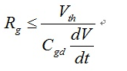
（15）
3.4 MOSFET开通时的驱动电流如图（1）
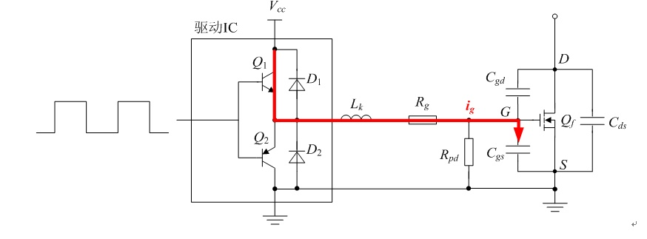
图（1）
3.5 MOSFET关断时的驱动电流如图（2）
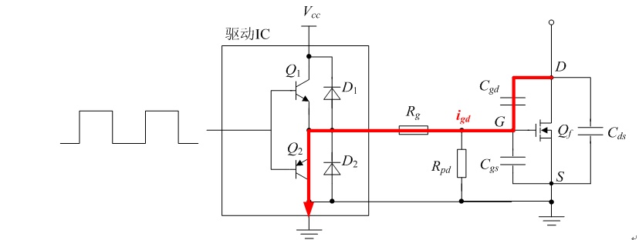
图（2）
3.6 MOSFET关断时为了防止误导通应当尽量减小关断时的回路电阻，基于这种思想有如下两种改进电路。
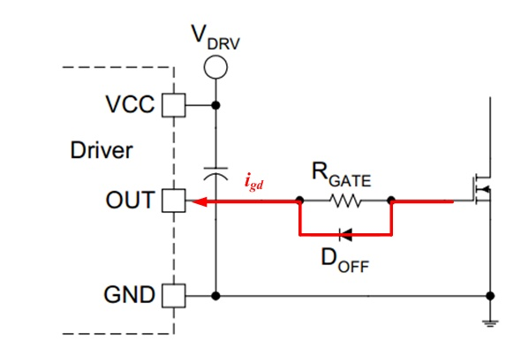
图（3）

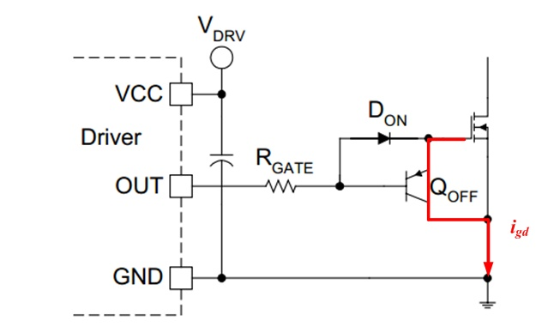
图（4）
